Аналитические материалы
по теме
«Малое и среднее предпринимательство
г. Десногорск Смоленской области»

Структурная и количественная динамика в малом и среднем предпринимательстве
в муниципальном образовании «город Десногорск» Смоленской области
за период с 10 марта 2023 г. по 10 марта 2024 г.
(по данным Единого реестра малого и среднего предпринимательства)

Таблица 1. Количество субъектов МСП в районе в сравнении с другими муниципальными образованиями Смоленской области с 10.03.2023 по 10.03.2024
№ | Муниципальное образование | 10.03.2023 | 10.01.2024 | 10.03.2024 | Прирост с начала года, ед. | Прирост с начала года, %
1 | Велижский район | 224 | 211 | 213 | 2 | 0,95%
2 | Вяземский район | 2427 | 2412 | 2462 | 50 | 2,07%
3 | Гагаринский район | 1440 | 1479 | 1496 | 17 | 1,15%
4 | Глинковский район | 92 | 90 | 87 | -3 | -3,3%
5 | Демидовский район | 293 | 293 | 297 | 4 | 1,4%
6 | Дорогобужский район | 645 | 610 | 607 | -3 | -0,49%
7 | Духовщинский район | 365 | 360 | 362 | -2 | -0,5%
8 | Ельнинский район | 246 | 238 | 242 | 4 | 1,68%
9 | Ершичский район | 131 | 128 | 132 | 4 | 3,1%
10 | Кардымовский район | 252 | 243 | 254 | 11 | 4,5%
11 | Краснинский район | 405 | 405 | 415 | 10 | 2,5%
12 | Монастырщинский район | 187 | 191 | 190 | -1 | -0,52%
13 | Новодугинский район | 190 | 182 | 184 | 2 | 1,1%
14 | Починковский район | 595 | 580 | 585 | 5 | 0,86%
15 | Рославльский район | 1750 | 1740 | 1767 | 27 | 1,6%
16 | Руднянский район | 858 | 820 | 834 | 14 | 1,7%
17 | Сафоновский район | 1549 | 1589 | 1600 | 11 | 0,7%
18 | Смоленский район | 2468 | 2612 | 2690 | 78 | 3%
19 | Сычевский район | 241 | 234 | 236 | 2 | 0,85%
20 | Темкинский район | 132 | 138 | 139 | 1 | 0,72%
21 | Угранский район | 275 | 257 | 261 | 4 | 1,56%
22 | Хиславичский район | 175 | 190 | 193 | 3 | 1,6%
23 | Холм-Жирковский район | 191 | 190 | 192 | 2 | 1,05%
24 | Шумячский район | 157 | 154 | 154 | 0 | 0
25 | Ярцевский район | 1799 | 1766 | 1788 | 22 | 1,25%
26 | город Десногорск | 541 | 549 | 556 | 7 | 1,3%
27 | город Смоленск | 20682 | 20472 | 20759 | 287 | 1,4%
Итого* |  | 38310 | 38133 | 38695 | 562 | 1,47%
*прирост в % посчитан как среднее значение по Смоленской области
По данным ФНС России количество субъектов МСП, осуществляющих деятельность на территории муниципального образования «город Десногорск», с марта 2023 г. по март 2024 г. количество МСП увеличилось на 15 единиц. На 10.03.2024 число субъектов составляет 556 ед.

Таблица 2. Динамика количества субъектов МСП в городском округе
в разрезе категорий хозяйствующих субъектов
Категория МСП | 10.03.2023 | 10.01.2024 | 10.03.2024 | Прирост с начала года, ед. | Прирост с начала года, % | Прирост за год, ед. | Прирост за год, %
Юридические лица | 151 | 148 | 146 | -2 | -1,35 | -5 | -3,3
микро | 139 | 136 | 134 | -2 | -1,47 | -5 | -3,6
малые | 11 | 11 | 11 | 0 | 0 | 0 | 0
средние | 1 | 1 | 1 | 0 | 0 | 0 | 0
ИП | 390 | 401 | 410 | 9 | 2,2 | 20 | 5,1
микро | 388 | 399 | 408 | 9 | 2,3 | 20 | 5,15
малые | 2 | 2 | 2 | 0 | 0 | 0 | 0
средние | 0 | 0 | 0 | 0 | 0 | 0 | 0
Всего | 541 | 549 | 556 | 7 | 1,3 | 15 | 2,8
С января 2024 г. по март 2024 г. количество юридических лиц – МСП уменьшилось на 2 ед., количество ИП – МСП увеличилось на 9 единиц.
За прошедший календарный год (с марта 2023 г. по март 2024 г.) количество юридических лиц – МСП уменьшилось на 5 ед., количество ИП – МСП увеличилось на 20 единиц.

График 1. Динамика количества субъектов МСП в муниципальном образовании «город Десногорск» Смоленской области

Согласно графику, построенному по данным Единого реестра субъектов малого и среднего предпринимательства, динамика количества индивидуальных предпринимателей за календарный год (с марта 2023 г. по март 2024 г.) имела незначительные колебания в течение всего отчетного периода.
Невысокий темп прироста количества индивидуальных предпринимателей может быть связан с растущей популярностью применения статуса плательщика налога на профессиональный доход (самозанятость) среди физических лиц, осуществляющих коммерческую деятельность. В связи с простой регистрацией и невысокой налоговой нагрузкой, часть предпринимателей предпочитает использовать этот режим регистрации ИП.

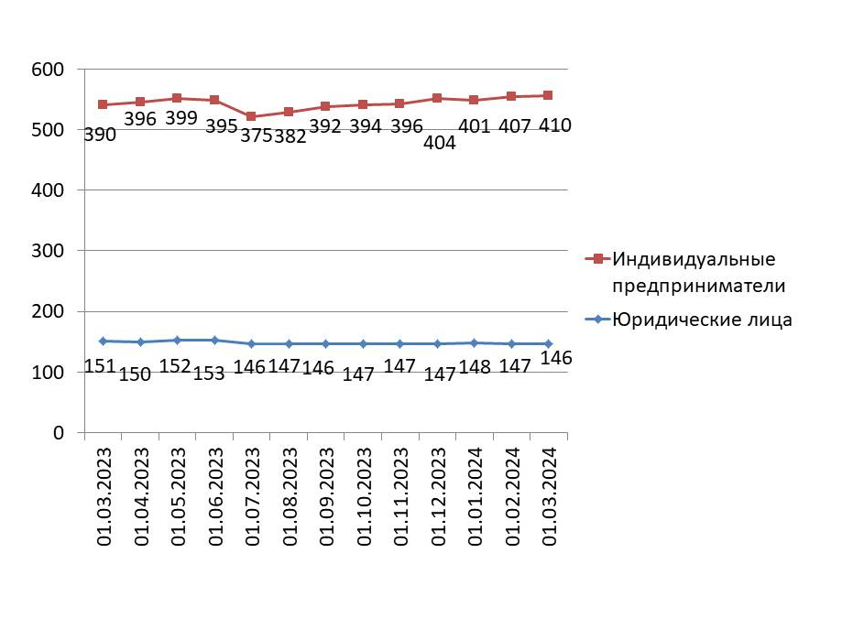

График 2. Структура малого и среднего предпринимательства в муниципальном образовании по видам деятельности
Таблица 4. Структура малого и среднего предпринимательства в муниципальном образовании по видам деятельности

Раздел ОКВЭД2 | 10.01.2024 | 10.03.2024 | Прирост с начала года, ед. | Прирост с начала года, %
Образование | 14 | 14 | 0 | 0
Деятельность в области культуры, спорта, организации досуга и развлечений | 11 | 10 | -1 | -9
Деятельность по операциям с недвижимым имуществом | 31 | 31 | 0 | 0
Деятельность домашних хозяйств как работодателей; недифференцированная деятельность частных домашних хозяйств по производству товаров и оказанию услуг для собственного потребления | - | - | - | -
Государственное управление и обеспечение военной безопасности; социальное обеспечение | - | - | - | -
Добыча полезных ископаемых | 1 | 0 | -1 | -1
Деятельность экстерриториальных организаций и органов | 0 | 0 | 0 | 0
Деятельность гостиниц и предприятий общественного питания | 23 | 22 | -1 | -4,3
Деятельность в области здравоохранения и социальных услуг | 10 | 10 | 0 | 0
Торговля оптовая и розничная; ремонт автотранспортных средств и мотоциклов | 217 | 218 | 1 | 0,46
Водоснабжение; водоотведение, организация сбора и утилизации отходов, деятельность по ликвидации загрязнений | 1 | 1 | 0 | 0
Обеспечение электрической энергией, газом и паром; кондиционирование воздуха | 7 | 7 | 0 | 0
Транспортировка и хранение | 44 | 48 | 4 | 9,09
Деятельность в области информации и связи | 18 | 18 | 0 | 0
Обрабатывающие производства | 26 | 26 | 0 | 0
Деятельность административная и сопутствующие дополнительные услуги | 17 | 17 | 0 | 0
Сельское, лесное хозяйство, охота, рыболовство и рыбоводство | 14 | 14 | 0 | 0
Деятельность профессиональная, научная и техническая | 34 | 38 | 4 | 11,8
Предоставление прочих видов услуг | 27 | 26 | -1 | -3,7
Деятельность финансовая и страховая | 1 | 1 | 0 | 0
Строительство | 53 | 55 | 2 | 3,8
Итого | 549 | 556 | 7 | 1,3

По данным Единого реестра субъектов МСП четырьмя отраслями, в которых отмечено увеличение числа занятых субъектов МСП с начала года, стали: торговля оптовая и розничная; ремонт автотранспортных средств и мотоциклов (+1 ед.); деятельность профессиональная, научная и техническая (+4 ед.), транспортировка и хранение (+4 ед.); строительство (+2 ед.). Еще по двенадцати видам деятельности наблюдается отсутствие динамики, по двум отраслям – отрицательная динамика.

Краткие итоги

За период с марта 2023 г. по март 2024 г. динамика количества субъектов МСП, осуществляющих деятельность в городе Десногорск, соответствовала тенденциям других районов Смоленской области. За данный период количество зарегистрированных субъектов МСП увеличилось в 13 районах Смоленской области, в том числе в г. Десногорск.
Отсутствие большого прироста количества ИП частично обусловлено интересом физических лиц, осуществляющих предпринимательскую деятельность, к применению альтернативной системы налогообложения, позволяющей гражданам, переходящим на новый специальный налоговый режим (налог на профессиональный доход), платить с доходов от самостоятельной деятельности только налог по льготной ставке — 4 или 6% позволяет легально вести бизнес и получать доход от подработок без рисков получить штраф за незаконную предпринимательскую деятельность.
Структура малого и среднего предпринимательства по видам экономической деятельности не претерпела существенных изменений, по-прежнему, наиболее популярными видами деятельности являются: торговля оптовая и розничная, ремонт автотранспортных средств и мотоциклов; транспортировка и хранение; строительство; деятельность профессиональная, научная и техническая.

